ПОДСИСТЕМА «ДЕЛО-WEB»
Условные обозначения:
- РК –регистрационная карточка документа;
- РКПД – регистрационная карточка проекта документа;
- БД – база данных;
- СЭД – система электронного документооборота;
Подсистема Дело-Web обеспечивает возможность работы руководителя со следующими задачами:
- Рассмотрение поступивших документов;
- Исполнение документов;
- Контроль исполнения поручений;
- Согласование и утверждение проектов документов;
- Поиск документов, проектов документов и поручений по документам.
  - Вход в систему «Дело-Web»
Для входа в систему «Дело-Web» следует запустить Браузер, используя ярлык на рабочем столе: 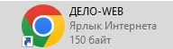
Откроется окно для входа в подсистему Дело-Web (рис.1)
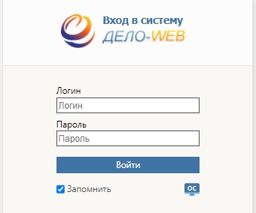
Рис.1
В поле «Имя» следует ввести с клавиатуры имя пользователя, полученное от системного технолога. Нажмите клавишу «Tab». Курсор переместится в поле «Пароль». Введите пароль (пароль для первого входа – «1», далее система предложит изменить пароль в соответствии с требованиями) и щелкните на кнопке «Войти» или нажмите клавишу «Enter». Откроется окно для смены пароля (рис.2), а после выполнения этого действия откроется главная страница подсистемы (рис.3).
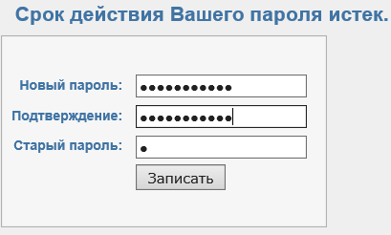
Рис.2
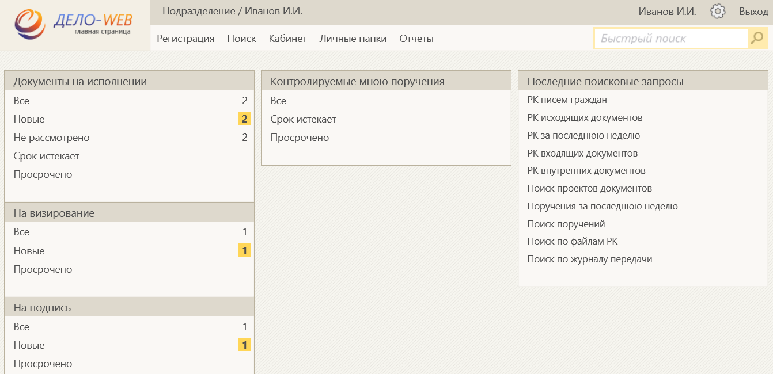
Рис.3

  - Главное окно подсистемы
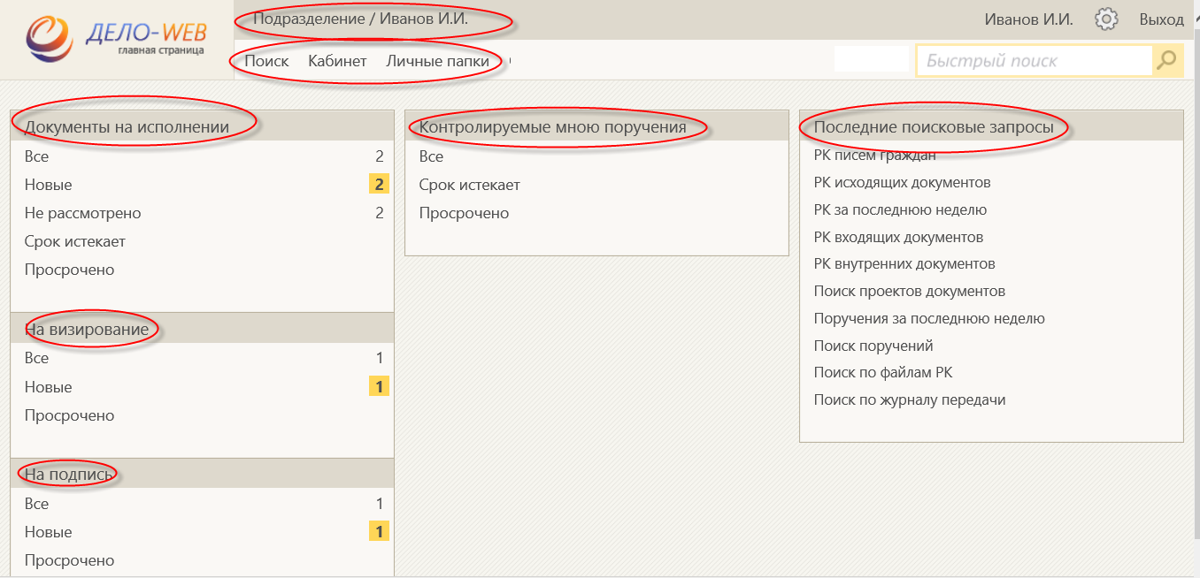
Рис.4
Главное окно подсистемы содержит следующие элементы (рис.4):
- Наименование картотеки и кабинета, в котором находится пользователь;
- Панель навигации (доступ к поиску, папкам кабинета, личным папкам);
- Перечень папок кабинета (содержит список доступных пользователю кабинетов текущей картотеки и перечень папок этих кабинетов, с которыми пользователь имеет право работать. При щелчке на наименовании нужной папки загружается веб-страница, содержащая перечень записей о документах, находящихся в указанной папке);
- Перечень поисковых запросов (команда, позволяющая перейти к поиску РК/РКПД документов и поручений по значениям их реквизитов. При щелчке на наименовании нужного вида поиска загружается веб-страница с полями для задания критериев поиска РК и поручений, или же РКПД).

